[**Tarte à l'orange confite et au chocolat**](http://www.linternaute.com/femmes/cuisine/recette/306649/1006165457/tarte_a_l_orange_confite_et_au_chocolat.shtml)

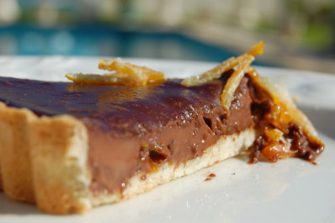

|  |  |  |  |  |  |  |  |  |
| --- | --- | --- | --- | --- | --- | --- | --- | --- |
| |  |  |  |  |  |  |  |  | | --- | --- | --- | --- | --- | --- | --- | --- | |  |  | |  |  |  |  | | --- | --- | --- | --- | | |  |  |  | | --- | --- | --- | |  | Facile |  | | | **Préparation :** 20 mn - **Cuisson :** 25 mn - **Repos :** 60 mn |   **Pour 6 personnes :**  •   2 [oranges](http://www.linternaute.com/femmes/cuisine/encyclopedie/fiche_composant/145/orange.shtml) ou 200 ml de jus d'orange  •   1 pâte à tarte sablée  •   3 œufs  •   50 g de sucre en poudre  •   4 cuillerées à soupe de poudre d'amandes  •   150 ml de crème liquide  •   100 g de chocolat  •   1 cuillerée à soupe de zestes d'[oranges](http://www.linternaute.com/femmes/cuisine/encyclopedie/fiche_composant/145/orange.shtml) confites | |
| * Préparation |
| |  |  | | --- | --- | |  | • 1     Préchauffez votre four thermostat 7 (220°C). Lavez et pressez les [oranges](http://www.linternaute.com/femmes/cuisine/encyclopedie/fiche_composant/145/orange.shtml). Coupez les zestes d'[oranges](http://www.linternaute.com/femmes/cuisine/encyclopedie/fiche_composant/145/orange.shtml) confites en dés. | |  | • 2     Déroulez la pâte dans un [moule](http://www.linternaute.com/femmes/cuisine/encyclopedie/fiche_composant/94/moule.shtml) à tarte. Dans un saladier, mélangez le jus d'orange, 50 ml de crème liquide, la poudre d'amandes, les œufs, les dés d'[oranges](http://www.linternaute.com/femmes/cuisine/encyclopedie/fiche_composant/145/orange.shtml) confites et le sucre. | |  | • 3     Versez la préparation sur le [fond](http://www.linternaute.com/femmes/cuisine/definition/64/fond.shtml) de tarte. Faites cuire dans la partie basse de votre four 25 minutes environ. | |  | • 4     Laissez refroidir 20 minutes. Pendant ce temps, préparez la ganache. Portez 100 ml de crème liquide à ébullition et versez-les sur le chocolat coupé en morceaux. Couvrez et attendez 1 minute. Mélangez et nappez-en votre tarte. | |  | • 5     Laissez refroidir au minimum 30 minutes environ au réfrigérateur. | |
| |  | | --- | | **Pour finir...** Décorez votre tarte avec des zestes d'oranges confites. | |